ChemNoesis: Σχεδιασμός και Ανάπτυξη Ιστοχώρου Χημείας για την Υποστήριξη της Επικοινωνίας της Χημείας στα Πλαίσια της Τυπικής και της Άτυπης Εκπαίδευσης
M. Π. Σιγάλας¹, Ν. Χαριστός¹, Β. Κουταλάς¹, Α. Δ. Γιαννακουδάκης¹
Τμήμα Χημείας, Αριστοτέλειο Πανεπιστήμιο Θεσσαλονίκης

Κατά τη διδασκαλία και επικοινωνία της Χημείας, η μελέτη διάφορων χημικών φαινομένων απαιτεί την οπτικοποίηση και μοντελοποίηση οντοτήτων, εννοιών και διεργασιών του μικρόκοσμου με τη χρήση κατάλληλων συμβολικών αναπαραστάσεων. Οι μαθητευόμενοι, ωστόσο, εμφανίζουν δυσκολία στην κατανόηση του μικροσκοπικού και συμβολικού επιπέδου αναπαραστάσεων της Χημείας (Gilbert & Treagust, 2009, Kozma & Russell, 2005, Koutalas et al., 2014). Ο ιστοχώρος ChemNoesis (Σιγάλας, et al, 2024) δημιουργήθηκε με στόχο την υποστήριξη της διδασκαλίας της Χημείας στην τυπική εκπαίδευση και στο επίπεδο του Γυμνασίου, αλλά και τη διάδοση της Χημείας στο ευρύ κοινό στα πλαίσια της μη τυπικής εκπαίδευσης, επιχειρώντας τη σύνδεση μακροσκοπικού, μικροσκοπικού και συμβολικού επιπέδου με την παροχή πολλαπλών αναπαραστάσεων και περιγραφών, την ανάδειξη της συσχέτισης μεταξύ διαφορετικών αναπαραστάσεων, τη σύνδεση των χημικών εννοιών με εμπειρίες και φαινόμενα της καθημερινής ζωής, την παρουσίαση της δυναμικής και αλληλεπιδραστικής φύσης του χημικού μικρόκοσμου, την υποστήριξη της οπτικοποίησης τρισδιάστατων δομών και την ελεύθερη και διερευνητική διάδραση με αναπαραστάσεις και μοντέλα του μικρόκοσμου.
Ο ιστοχώρος ChemNoesis αναπτύχθηκε από ομάδα μελών του Τμήματος Χημείας του Α.Π.Θ. κατά την υλοποίηση, στο Κέντρο Διάδοσης Επιστημών και Μουσείο Τεχνολογίας ΝΟΗΣΙΣ, του χρηματοδοτούμενου από την Γενική Γραμματεία Έρευνας και Καινοτομίας (ΓΓΕΚ) ερευνητικού προγράμματος «Μελέτη της ανάπτυξης όψεων του επιστημονικού εγγραμματισμού μαθητευομένων σε συνθήκες τυπικής και άτυπης εκπαίδευσης». Το εκπαιδευτικό πλαίσιο του ChemNoesis είναι η τυπική εκπαίδευση που αφορά, κατά κύριο λόγο, σε μαθητές/τριες Γυμνασίου και η άτυπη εκπαίδευση που αφορά στο ευρύ κοινό και ομίλους δημιουργικότητας στο Κέντρο Διάδοσης Επιστημών και Μουσείο Τεχνολογίας ΝΟΗΣΙΣ.
Ο ιστοχώρος ChemNoesis αποτελείται από 500 ιστοσελίδες με πολυαναπαραστασιακό και πολυμεσικό υλικό που περιλαμβάνουν κείμενα, φωτογραφίες του μακρόκοσμου, εικονογραφήσεις του μικρόκοσμου, τρισδιάστατα διαδραστικά μοριακά μοντέλα, δυναμικά γραφήματα, πληροφοριακά γραφήματα, διαδραστικά δέντρα ταξινόμησης, εικονικά εργαστήρια, βίντεο πειραμάτων και σχεδιοκινήσεις (Εικόνα 1α). Οι ιστοσελίδες είναι κατηγοριοποιημένες σε 8 είδη περιεχομένου: α) «Θέματα», όπου αναπτύσσονται βασικές γνώσεις Χημείας, β) «Το Ήξερες ότι…», όπου αναπτύσσονται θέματα γενικού κοινού ενδιαφέροντος της καθημερινής ζωής που σχετίζονται με τη Χημεία, γ) «Περισσότερη Χημεία», όπου αναπτύσσονται σχετικά προχωρημένα θέματα Χημείας, δ) «Παρουσιάσεις», στις οποίες περιέχονται βίντεο με παρουσιάσεις και σχεδιοκινήσεις διαφόρων θεμάτων Χημείας, ε) «Πειράματα», όπου περιέχονται βιντεοσκοπημένα πειράματα Χημείας, στ) «Εικονικά Εργαστήρια», όπου παρέχονται διαδραστικά εργαστήρια που μπορούν να εκτελεστούν ελεύθερα πειράματα Χημείας, ζ) «Γνωριμία με τα Μόρια», όπου γίνεται παρουσίαση συμβολικών αναπαραστάσεων, μοριακών μοντέλων και πληροφοριών για ομάδες μορίων και η) «Κουίζ», όπου παρέχονται κουίζ με ερωτήσεις πολλαπλής επιλογής για τον έλεγχο των γνώσεων στη Χημεία (Εικόνα 1β). Προσφέρει, επίσης, ένα ευέλικτο σύστημα πλοήγησης με πολλαπλά διασυνδεόμενο περιεχόμενο, επιτρέποντας την έναρξη της διερεύνησης από προεπιλεγμένα εναύσματα, την ελεύθερη ή γραμμική πλοήγηση σε ταξινομημένα και ιεραρχημένα θέματα, καθώς και την πλοήγηση ανά κατηγορία περιεχομένου.
Συμπερασματικά, στον ιστοχώρο ChemNoesis ο επισκέπτης κάθε ηλικίας, ξεκινώντας από την παρουσίαση θεμάτων που αφορούν τον άνθρωπο, το περιβάλλον, την ιστορία κ.ά., μπορεί να ανακαλύψει το ρόλο της Χημείας σε αυτά. Και, αν το επιθυμεί, μπορεί να μελετήσει συστηματικά ένα σύνολο βασικών γνώσεων Χημείας, απαραίτητο για κάθε πολίτη. Να ανακαλύψει τη σχέση της Χημείας με την καθημερινή μας ζωή, να παρακολουθήσει και να εκτελέσει πειράματα Χημείας και πολλά άλλα.
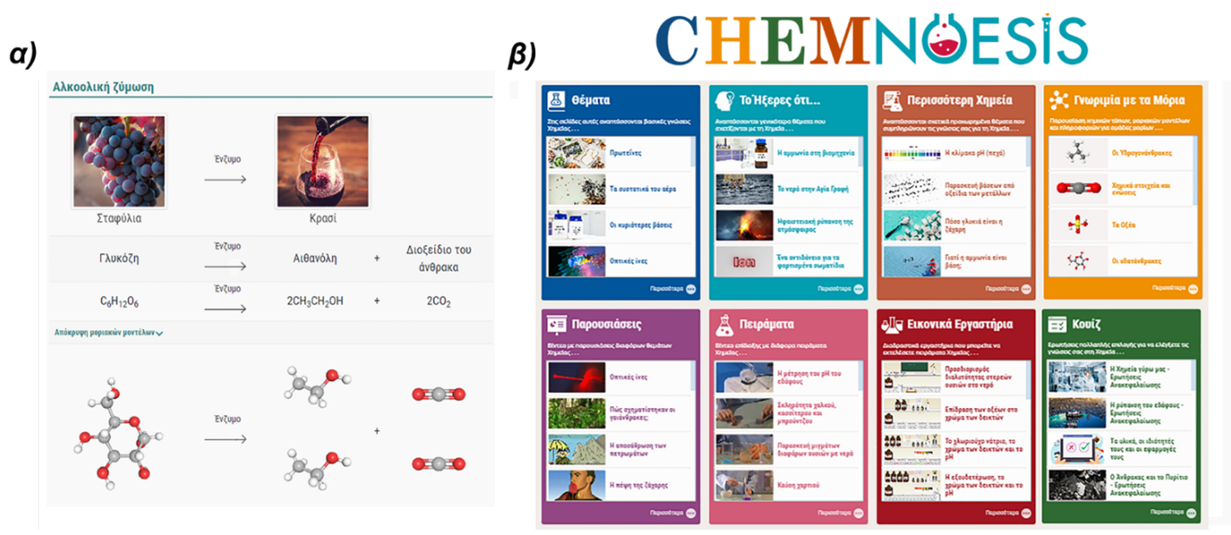
Εικόνα 1. Στιγμιότυπα από τον ιστοχώρο ChemNoesis α) απόσπασμα αρχικής σελίδας με τις κατηγορίες περιεχομένου, β) απόσπασμα σελίδας με πολλαπλές αναπαραστάσεις χημικής έννοιας στο μακροσκοπικό και το συμβολικό επίπεδο.

Βιβλιογραφία
Σιγάλας, M. Π., Χαριστός, N. Δ., & Κουταλάς, Β. Γ. (2024). ChemNoesis. Ανάκτηση από CHEMNOESIS: https://chem.noesis.edu.gr/
Gilbert, J. K., & Treagust, D. (2009). Macro, Submicro and Symbolic Representations and the Relationship Between Them: Key Models in Chemical Education. Στο J. K. Gilbert, & D. Treagust, Multiple Representations in Chemical Education (pp. 1-10). Dordrecht: Springer.
Kozma, R., & Russell, J. (2005). Students Becoming Chemists: Developing Representational Competence. Στο J. Gilbert, Visualization in Science Education. Models and Modeling in Science Education (pp. 121-145). Dordrecht: Springer.
Koutalas V. G., Antonoglou L. D.,. Charistos N. D, & Sigalas M. P.. (2014). Investigation of Students’ Ability to Transform and Translate 2D Molecular Diagrammatic Represantations and Its Relatıonship to Spatial Ability and Prior Chemistry Knowledge. Procedia - Social and Behavioral Sciences, Volume 152.

